**Aplikasi Games "TornamentMango"**

**Sekilas Tentang :**

Penjelasan singkat mengenai aplikasi TournamentMango secara singkat bisa kita ketahui ketika membaca keterangan pertama ketika membuka aplikasi tersebut. Di sana tertulis *"TournamentMango is a great way to manage your tournaments".* Jadi, TournamentMango adalah aplikasi untuk memudahkan *event organizer* khususnya *event* yang berupa perlombaan untuk mengatur perlombaan yang mereka adakan adakan. Seperti mendata para pemain, bagaimana aturan lomba, dan lain sebagainya.

**Instalasi:**

##### **Prasyarat, apa saja yang harus diinstal sebelumnya.**

* Sebelum menginstall tournament mango pertama - tama praktikan melakukan instalasi ubuntu server 14.0.* di virtual box dengan konfigurasi pada tab network seperti berikut :

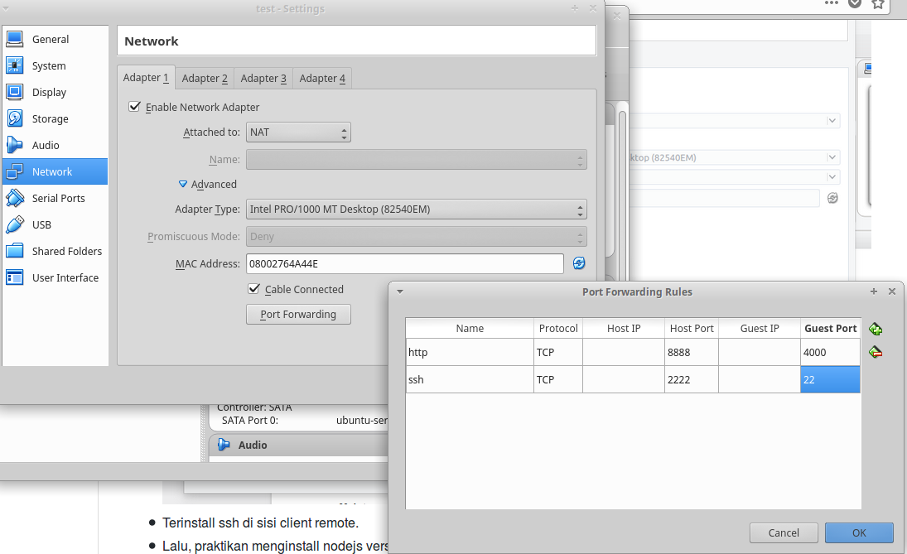

* Terinstall ssh di sisi client remote.
* Lalu, praktikan menginstall nodejs versi 6.x dan npm melaui padaserver melalui remote client menggunakan ssh.

##### **Langkah instalasi dalam CLI :**

* Pertama - tama praktikan melakukan login ke server menggunakan ssh :

$ ssh student@localhost -p 2222

* Lalu memasukkan password : student.
* Setelah itu praktikan meng-install nodejs dengan mendownload file .deb versi 6.x dengan metode cURL :

$ curl -sL https://deb.nodesource.com/setup_6.x | sudo -E bash -

* setelah selesai mendownload file praktikan menginstallnya :

$ sudo apt-get install nodejs

* setelah node js terinstall, lalu praktikan menginstall npm (node package manager ) :

$ sudo apt-get install npm

* setelah itu install git:

$ sudo apt-get update

$ sudo apt-get install git

* setelah menginstall npm, nodeJS, dan git, lalu praktikan mengclone repository pada tournament mango :

$ git clone https://github.com/seiyria/tournamentmango.git

* setelah mengclone repository, kita masuk ke folder tournament mango:

$ cd tournamentmango

* lalu install gulp (tournament mango) secara lokal dengan npm:

$ npm install gulp-cli

* lalu jalankan torunament mango menggunakan gulp:

$ gulp

* lalu kita akses di sisi client melalui<http://localhost:8888/>, yang dimana port 8888 telah disesuaikan httpnya ke port 4000 pada server.

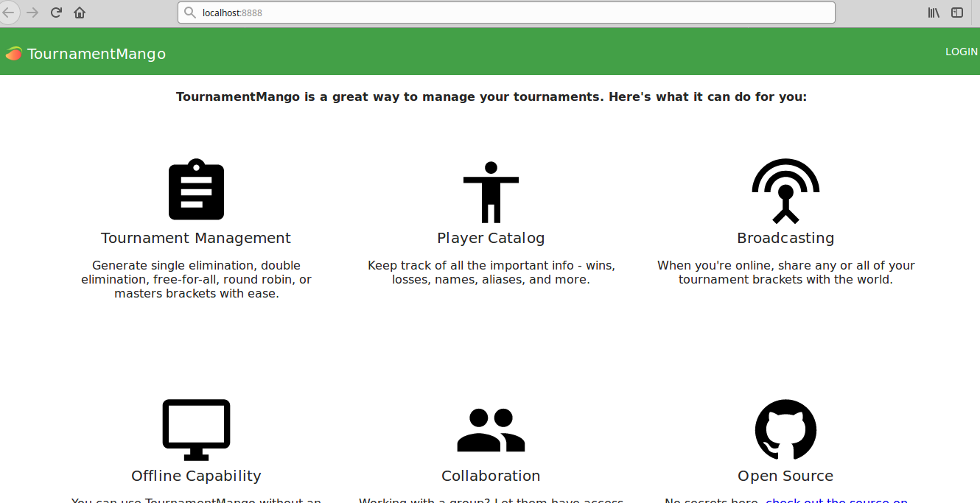

**Cara Pemakaian :**

Karena TournamentMango merupakan aplikasi untuk memudahkan user mengontrol jalannya sebuah turnamen atau event beserta pesertanya, ada beberapa fitur utama yang ditawarkan oleh TournamentMango.

1. Menambahkan player

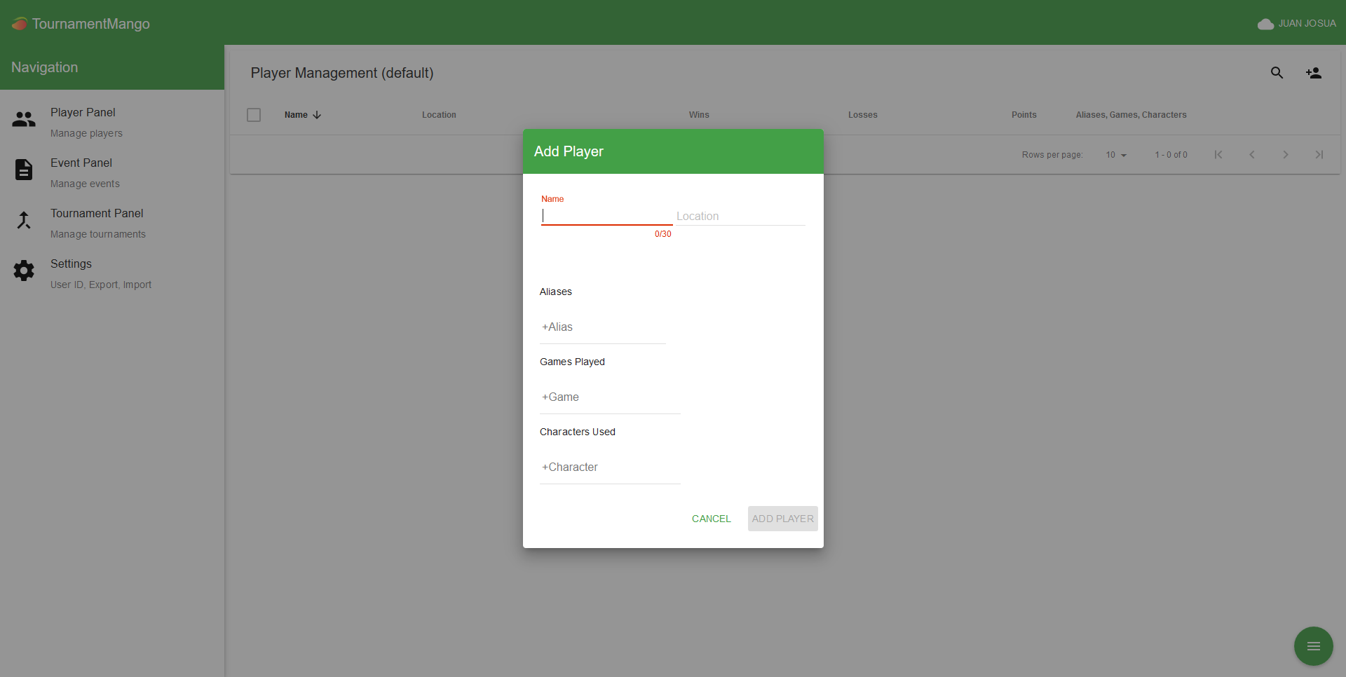

Pada fitur ini, user dapat menambahkan player yang akan bergabung dalam event atau turnamen yang akan dibuat atau diselenggarakan nantinya. Di dalam penambahan player ini juga setiap player dapat menambahka nama karakter atau *nickname* yang akan digunakan.

1. Menambahkan event

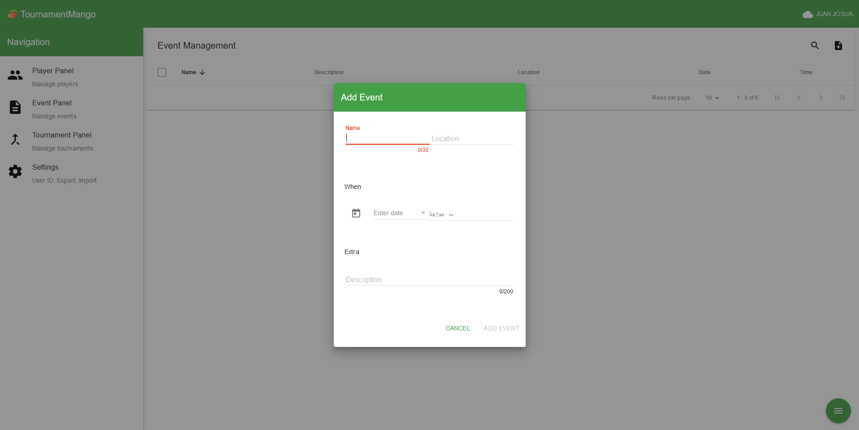

Setelah user sudah menambahkan player-player yang akan berpartisipasi pada fitur add player, user dapat menambahkan event yang akan diadakan. Di dalam penambahan event ini, user juga dapat menentukan waktu dan tempat dilaksanakannya event tersebut.

1. Menambahkan turnamen

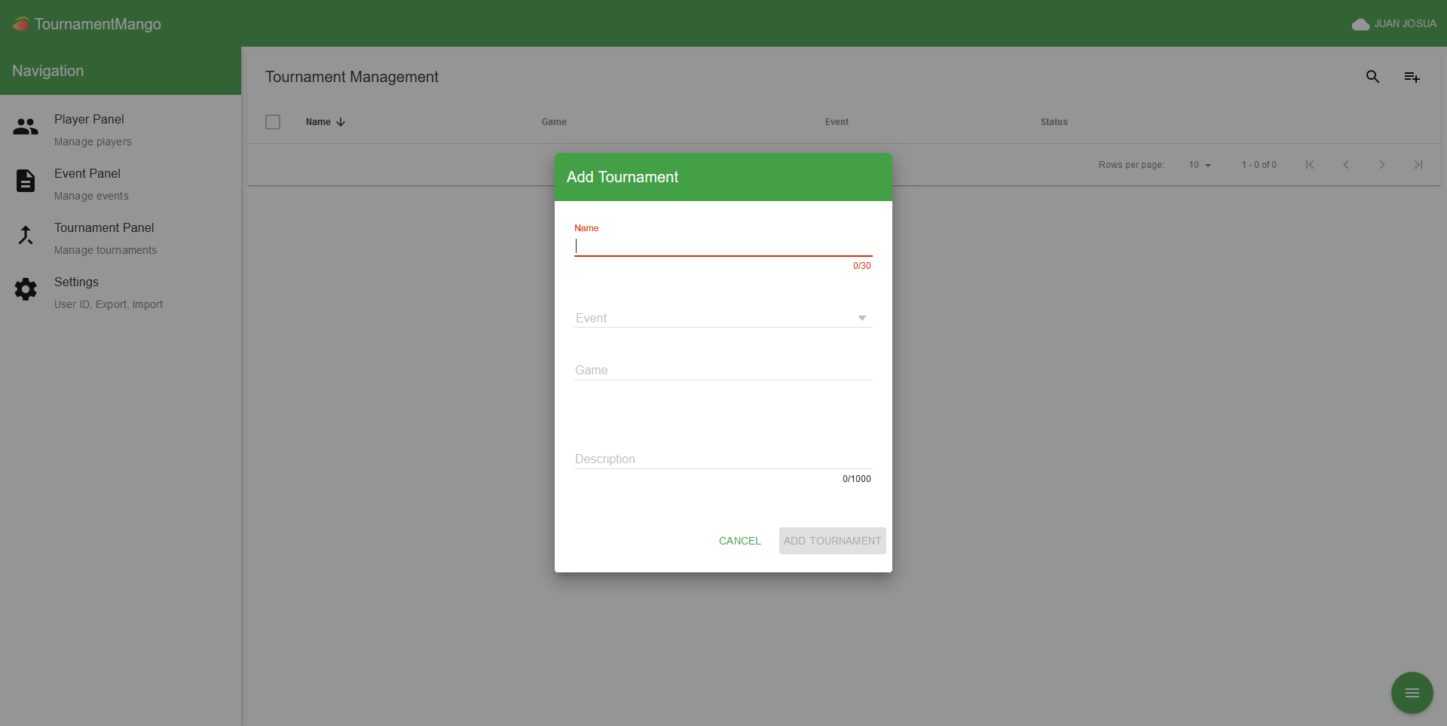

Setelah player dan event yang akan diadakan telah selesai dibuat, user dapat membuat list turnamen yang akan diadakan dalam event yang sudah dibuat beserta player-player yang akan berpartisipasi. Saat memilih event dan player yang akan berpartisipasi, user dapat dengan mudah menggunakan data-data yang telah dimasukkan melalui fitur-fitur sebelumnya.

1. Download dan Upload data

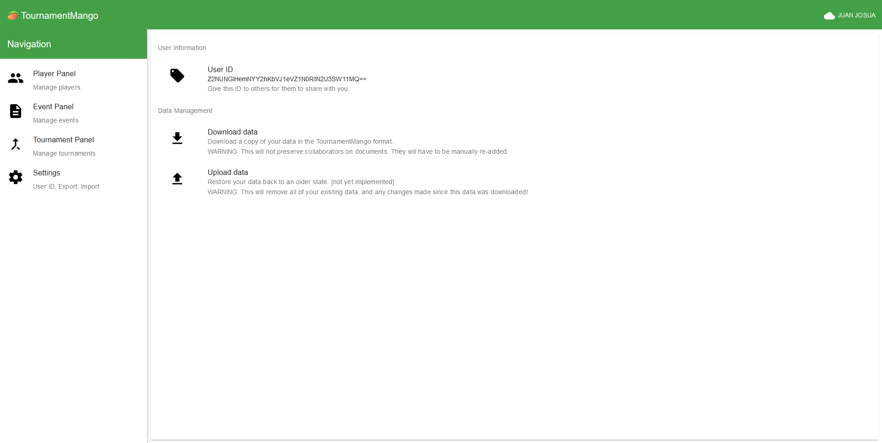

Setelah turnamen atau event selesai, user tidak harus menghapus semua data yang telah di masukkan dalam TournamentMango. Untuk kebutuhan penggunaan selanjutnya, disediakan fitur download dan upload data pada TournamentMango.

##### **Pembahasan :**

Kelebihan dan kekurangan TournamentMango :

* + Kelebihan :
    1. Aplikasi ini tetap bisa digunakan meskipun koneksi internet tidak tersambung.
    2. Aplikasi ini tidak memerlukan biaya untuk bisa menggunakannya.
  + Kekurangan :
    1. Aplikasi ini tidak terlalu bagus tampilannya jika dibuka di MobilePhone
    2. Dalam jumlah data yang terlalu banyak, aplikasi ini belum bisa digunakan.

##### **Referensi :**

Dalam mengerjakan laporan ini, tidak ditemukan bacaan yang membahas tentang aplikasi ini. Maka, semua yang tertulis adalah hasil analisa kelompok kami terhadap aplikasi ini.